Hettich дефинира по нов начин работните места
Вълнуващи мебелни идеи и иновативни решения за обков на interzum 2023

Сбогом на класическия офис - добре дошли в новия свят на уют на работното място. Производителят на обков демонстрира в изложените в работното пространство експонати високата си компетенция в областта на мебелите за всекидневна и офис, и показва как може да изглежда перфектната симбиоза. Тъй като в съвременните работни места в офисите и у дома особено търсени са признаци като добро разположение на духа, уют, ергономия и многофункционалност.

Не само мегатренда нов начин на работа е причина за преминаването от строги офис структури към гъвкави работни места, в които домашният офис преобладава, но и недостигът на квалифицирана работна ръка също допринася значително за тази промяна. Пазарът на кандидатите се превърна в пазар на работодателите. Привлекателността на компания, която иска да привлече потенциални квалифицирани работници, зависи до голяма степен и от модерната корпоративна култура с гъвкаво работно време и привлекателни работни места в офисите. Hettich дава многостранни предложения, как би трябвало да изглеждат мебелите за офиса и домашния офис, за да създаде предпоставки за мотивирана и продуктивна работа.

Хоумофис: здравословна работа в домашна атмосфера
Хоумофисът е предпочитан, но създава здравословни проблеми при голяма част от наетите. Ето защо за Hettich мебелите за хоумофиса трябва да позволяват ергономична, здравословна работа и едновременно с това да се интигрират в жилищното пространство. В идеалния случай след работа мебелите се трансформират в мебели за всекидневна, за да можете да превключите от работа към почивка. Модерно интерпретирания мебелен секретар от Hettich го може. В него се скрива един цял хоумофис заедно с регулиращото се по височина бюро Steelforce. Той може да се дотъркаля, да се постави произволно в помещението и да се позиционира по височина, за да може на него да се работи ергономично. Вътрешният живот на клапващите мебели предлага допълнителни възможности за пространство за съхранение на техническо оборудване и офис консумативи. След работа подвижното бюро се връща в изходна позиция, а мебелните вратички отново се затварят и го превръщат в спестяваща място секция за всекидневната. Със Steelforce на мебелистите и производителите на мебели е на разположение обширна програма от регулируеми по височина крака за бюро, с които могат да се реализират дори индивидуални решения за работни места.

Липсата на място е често срещан аргумент срещу отделен кабинет. За да покаже, че хоумофисът може да се интегрера в секция от всекидневната, спестявайки място, Hettich използва един гардероб. С добре обмислена вътрешна организация и обкова за чупещи се врати WingLine L гардеробът предлага достатъчно място, за да се постави регулируемо по височина бюро Steelforce, включително офис стол. И след свършване на работата работното място бързо се скрива.

Модерни работни места в офиса
В модерния офис споделянето на бюрата, откритите пространства и съвместната работа са на дневен ред. Ориентираното към нуждите оборудване на работните места в офисите формира рамката за динамична и гъвкава работа. Уютният шкаф с бравички от Hettich за колективно ползване обслужва нуждата от постоянно и сигурно място за съхранение на лични вещи. Който има нужда от него, може да го заяви през безплатно приложение. Служителите получават достъп до личното си пространство чрез смартфон, NFC чип, или ако искат, чрез цифров код или пръстов отпечатък посредством Hettlock Bluetooth. Електронната бравичка прави много лесно управлението на правата за достъп, прави използването на пространството за съхранение по-гъвкаво и по всяко време дава онлайн информация за състоянието на батерията и историята на ползване.

Атрактивните и ергономични работни места в офиса отразяват признателността към служителите. Креативното използване на пространството за съхранение се вписва идеално в концепцията за динамична работна среда в офиса. С FurnSpin съдържанието на шкафа вече може не само да се отваря и затваря, но и да се завърта. Само с едно движение на ръката може да се премине от затворен фронт към отворени рафтове. Пространството за съхранение е винаги удобно достъпно през работното време, без да пречи отворено чекмедже или вратичка на панти да блокира пътеките за движение. Чекмеджета от Systema Top 2000 на предната страна с вътрешна организация в уютна визия от филц и моливиера от 100 % рециклируем материал предлагат допълнителни опции за съхранение, без да ограничават свободата на движение около бюрото. Регулируемите по височина крака за бюро Steelforce с основа от дърво придават на работното място своя уютен характер.

Hettich с удоволствие споделя своето ноу-хау с клиентите си и предлага за избрани експонати CAD данни и информация за оброботване за изработването им или като подтик за създаване на собствени мебелни конструкции. Също така и след interzum 2023 е налице възможността, да се потопите по-дълбоко в темата нов начин на работа на новата ни страница „roominspirations“ или целенасочено да потърсите решения по категории. https://interzum.hettich.com

Следният снимков материал може да бъде изтеглен от меню „Преса“ на www.hettich.com:

Изображения
Текст под изображенията
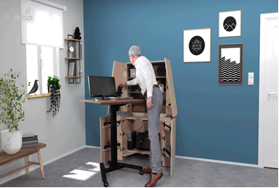
122023_a
Благодарение на регулируемите по височина крака за маси Steeforce Pro 570 SLS SC на колелца по новому интерпретираният секретар се превръща в едно ергономично работно място. И след свършване на работата хоумофисът се скрива в уютен шкаф. Снимка: Hettich

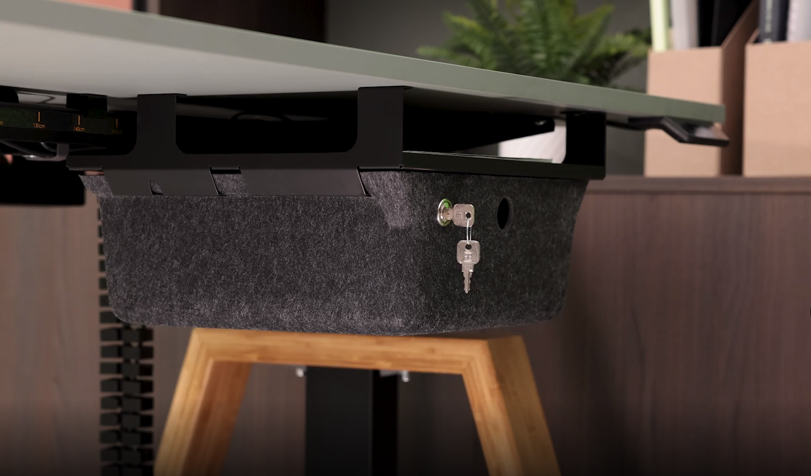
122022_b
Подвижната организация под бюрото във визия филц придава уютна атмосфера на работното място за резервиране и предлага пространство за съхранение на лични вещи. След работа всичко бързо се прибира в шкафчето с бравичка. Снимка: Hettich

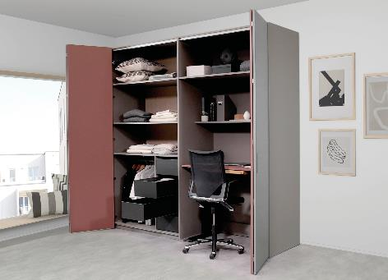
122023_c
В този гардероб с обков за чупещи се врати WingLine L се крие регулируемо по височина бюро Steelforce Pro 300 slim заедно с офис стола. Снимка: Hettich

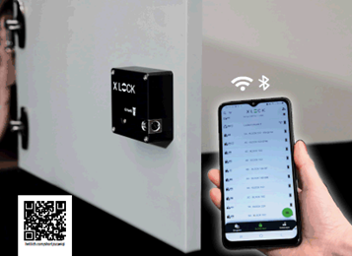
122023_d
Hettlock Bluetooth прави шкафа с бравички гъвкаво използваем и лесен за управление с безплатно приложение на смартфона. Снимка: Hettich

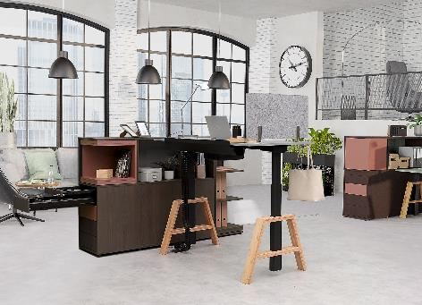
122023_e
Индивидуални, уютни дървени основи за краката за маси Steelforce Pro 670 SLS атрактивно хващат погледа в офиса или в хоумофиса. Снимка: Hettich

За Hettich
Предприятието Hettich е основано през 1888 година и днес е един от най-големите и най-успешните световни производители на мебелен обков Повече от 8 000 служители в почти 80 страни работят, обединени от общата цел да разработят интелигентна техника за мебели. Така Hettich очарова хората по цял свят и е пълноценен партньор в мебелната индустрия, търговията и занаятите. Марката Hettich е стожер на непоклатими ценности: тя е символ на качество и иновативност. На надеждност и близост до клиентите. Въпреки мащабите си и международното значение Hettich продължава да бъде семейно предприятие. Независимо от инвеститори бъдещето на предприятието се кове свободно, с уважение към човека и устойчиво. www.hettich.com

